Informe Técnico Frontend
Sistema "Perlitas de Eucarión" – Evaluación Parcial 2
Desarrollo FullStack II (DSY1104) · Integrantes: Yuliana Calvucura, Francisco Riveros y Catalina Salinas · Fecha: 29-10-2026

1. Introducción
Este informe documenta la migración del frontend de "Perlitas de Eucarión", un sistema de gestión y venta online para una pyme de bisutería artesanal. En la Evaluación Parcial 1 el sitio era un conjunto de cinco páginas en HTML, CSS y JavaScript puro, con tablas de datos escritas a mano y validaciones embebidas en cada archivo. En esta segunda entrega el proyecto fue reescrito como una aplicación de una sola página (SPA) con React, con diseño responsivo en Bootstrap, una capa de datos simulada con persistencia en el navegador, nuevas vistas de tienda y administración, y un entorno de pruebas unitarias con Jasmine y Karma.
El detalle de las pruebas (casos, cobertura y análisis de resultados) se entrega en el documento independiente Informe de Testing; aquí solo se describe cómo se integra ese entorno al proyecto.

2. Objetivos del documento
- Describir la arquitectura del frontend en React y la función de cada componente, contexto y página.
- Explicar cómo se gestionan las propiedades (props) y los estados (state) en los componentes.
- Documentar la implementación del diseño responsivo con Bootstrap.
- Describir la capa de datos simulada y las operaciones CRUD, junto con su persistencia.
- Mapear las vistas implementadas contra el flujo de navegación solicitado en la evaluación.
- Identificar buenas prácticas aplicadas y oportunidades de mejora.

3. Stack tecnológico
Área | Tecnología | Uso en el proyecto
Framework de UI | React 18.3 | Componentes funcionales con hooks (useState, useEffect, useContext)
Enrutamiento | React Router DOM 6.26 | Navegación SPA entre 15 rutas, parámetros de URL (useParams) y navegación programática (useNavigate)
Estilos y responsividad | Bootstrap 5.3 + Bootstrap Icons | Grilla, navbar colapsable, tablas responsivas, formularios y componentes
Estilos propios | estilos.css | Paleta de marca (rosado y vino), botones y tarjetas personalizadas
Herramienta de build | Vite 5 | Servidor de desarrollo y empaquetado
Pruebas | Jasmine 7 + Karma 6 + karma-webpack + Testing Library | Pruebas unitarias con cobertura (karma-coverage / Istanbul)
A diferencia de la entrega anterior (HTML/CSS/JS puros sin frameworks), ahora se usa React como framework principal, lo que permite componentes reutilizables y estado reactivo en lugar de manipular el DOM manualmente.

4. Arquitectura y estructura del proyecto
src/
├── main.jsx Punto de entrada: Router + Providers + estilos Bootstrap
├── App.jsx Navbar, definición de rutas y Footer
├── estilos.css Paleta de marca y clases propias
├── components/ Navbar, Footer, ProductCard
├── pages/ 15 páginas (tienda y administración)
├── context/ CarritoContext, ProductosContext, OrdenesContext
├── services/ productosService.js (lectura del catálogo)
├── data/ categorias.js, zonas.js (regiones y comunas)
└── utils/ validaciones.js (funciones puras de validación y formato)
public/productos.json Fuente de datos simulada (catálogo base)
test/ Pruebas Jasmine + Karma
karma.conf.cjs Configuración del entorno de pruebas

4.1 Composición de la aplicación
En main.jsx la aplicación se envuelve con BrowserRouter y tres proveedores de contexto anidados: ProductosProvider (catálogo), CarritoProvider (carrito) y OrdenesProvider (órdenes de compra). De este modo, cualquier página o componente accede al estado global mediante un hook propio (useProductos, useCarrito, useOrdenes) sin necesidad de pasar props a través de múltiples niveles.
App.jsx define la estructura común del sitio (Navbar, contenedor main y Footer) y las rutas. Con esto se resuelve la principal debilidad de la versión HTML: el menú y el pie de página ya no se copian en cada archivo, sino que existen una sola vez como componentes.

4.2 Principio de responsabilidad única
Siguiendo la recomendación de la evaluación, cada componente tiene un propósito acotado: Navbar solo navega y muestra el resumen del carrito; ProductCard solo presenta un producto y permite agregarlo; las páginas orquestan la vista, y la lógica de datos vive en los contextos y en validaciones.js, no en los componentes visuales.

5. Componentes React y gestión de props y estado

5.1 Componentes reutilizables
Navbar. Barra de navegación Bootstrap (navbar-expand-lg) con menú colapsable en pantallas pequeñas mediante data-bs-toggle="collapse". Usa NavLink de React Router para resaltar la ruta activa y consume useCarrito() para mostrar en el botón del carrito la cantidad de ítems y el total formateado, que se actualiza en tiempo real al agregar productos.
Footer. Componente estático sin estado ni props, reutilizado en todas las vistas.
ProductCard. Es el componente más reutilizado: aparece en Inicio, Productos, Categorías y Ofertas.
- Props: recibe producto (objeto con id, nombre, categoría, descripción, precioAntes, precioAhora y stock).
- Estado local: error (useState), que guarda el mensaje cuando se intenta agregar más unidades que el stock disponible.
- Valores derivados: enOferta y descuento se calculan a partir de las props en cada render, sin duplicarlos en el estado. Si precioAntes > precioAhora, se muestra el precio tachado y una franja diagonal con el porcentaje de descuento.
- Interacción: el botón "Añadir" invoca agregar() del contexto del carrito; el enlace "Ver detalle" navega a /productos/:id.

5.2 Contextos (estado global)
CarritoContext. Estado items inicializado de forma perezosa desde localStorage y sincronizado con useEffect cada vez que cambia. Expone agregar, cambiarCantidad, quitar, vaciar, total y cantidadTotal. La función agregar valida el stock: si el ítem ya existe y alcanzó el máximo, devuelve un mensaje de error en lugar de agregarlo, y ProductCard lo muestra. cambiarCantidad limita la cantidad al stock y elimina el ítem si llega a cero.
ProductosContext. Funciona como la "base de datos simulada" de la aplicación (ver sección 6). Gestiona el catálogo, los estados de carga (cargando) y de error (error), y expone las operaciones CRUD.
OrdenesContext. Almacena las órdenes generadas en el checkout (id correlativo desde 1000, datos del cliente, productos, total y estado), las persiste en localStorage y permite cambiar el estado de cada orden.

5.3 Formularios controlados y validación
Los formularios de RegistrarProducto, EditarProducto y Checkout son componentes controlados: cada campo se enlaza a un objeto de estado (datos) y se actualiza con un único manejador manejarCambio que usa el atributo name del input. Los errores se guardan en un segundo estado (errores) y se muestran junto al campo con la clase is-invalid de Bootstrap y el mensaje correspondiente.
La lógica de validación se extrajo a utils/validaciones.js como funciones puras (validarTexto, validarCantidad, formatearPrecio). Esto elimina la duplicación que tenía la versión HTML, donde las mismas funciones estaban repetidas en tres archivos, y las hace fáciles de probar.
Como mejora respecto de la entrega anterior, los formularios ahora entregan retroalimentación de éxito: RegistrarProducto muestra un aviso "Producto registrado correctamente" y limpia el formulario, y EditarProducto redirige al listado una vez guardados los cambios.

5.4 Renderizado condicional
Las vistas manejan explícitamente los distintos estados de los datos: mensajes de "Cargando…", alertas de error, listas vacías (carrito sin productos, sin órdenes, sin ofertas) y producto o orden no encontrados cuando el id de la URL no existe.

6. Fuente de datos simulada, CRUD y persistencia
La evaluación solicita un archivo JavaScript que actúe como base de datos simulada con operaciones CRUD conectadas a los componentes. En el proyecto esto se resolvió en tres capas:
- Catálogo base (public/productos.json). Contiene seis productos de bisutería con id, nombre, categoría, descripción, precio anterior, precio actual y stock.
- Servicio de lectura (productosService.js). La función asíncrona cargarProductos(url) hace fetch del JSON, valida la respuesta HTTP y que el contenido sea un arreglo, y lanza errores descriptivos si falla.
- Capa de persistencia en el navegador (ProductosContext). Como el JSON base es de solo lectura, los cambios del usuario se guardan en localStorage en tres colecciones y se combinan con el catálogo base en cada render:
  - productosExtra: productos creados por el administrador.
  - productosEditados: modificaciones a productos existentes (por id).
  - productosEliminados: ids de productos del catálogo base que fueron eliminados.
Operación | Función | Comportamiento
Create | agregarProducto | Genera un id correlativo, normaliza los textos y agrega el producto a productosExtra.
Read | productos, buscarProducto(id) | Une base + extras, excluye eliminados y aplica ediciones.
Update | editarProducto | Actualiza nombre, categoría, precio, stock y calcula el precio final a partir de un descuento porcentual.
Delete | eliminarProducto | Si el producto es creado por el usuario lo quita de la lista; si viene del catálogo base lo marca como eliminado.
Compra | descontarStock | Verifica que haya stock para todos los ítems y, si es así, descuenta las cantidades; si no, devuelve false.
Esta estrategia permite que los componentes reaccionen a los cambios en tiempo real (por ejemplo, al editar un precio, el catálogo, el carrito y las ofertas se actualizan de inmediato) y que los datos se conserven al recargar la página, sin backend.

7. Vistas y flujo de navegación
La aplicación define 15 rutas en App.jsx. A continuación se contrastan con los diagramas de la evaluación.

7.1 Vistas de la tienda (públicas)
Ruta | Página | Descripción
/ | Inicio | Banner de bienvenida y tres productos destacados.
/productos | Productos | Catálogo completo con filtro por categoría mediante botones.
/productos/:id | ProductoDetalle | Ficha del producto con precio, stock y botón "Añadir al carrito".
/categorias | Categorías | Tarjetas por categoría con conteo de productos; al seleccionar una se listan sus productos.
/ofertas | Ofertas | Productos con precio actual menor al anterior.
/carrito | Carrito | Tabla con cantidades editables, subtotal, total y acciones de vaciar o continuar.
/checkout | Checkout | Datos del cliente y dirección de entrega con selección dependiente región → comuna.
/compra-exitosa | CompraExitosa | Confirmación de la compra.
/compra-error | CompraError | Aviso cuando no hay stock suficiente, con enlaces para volver al carrito o reintentar.

7.2 Vistas de administración
Ruta | Página | Descripción
/admin/productos | AdministrarProductos | Tabla de productos con acciones Ver, Editar y Eliminar.
/registrar | RegistrarProducto | Alta de productos con validación.
/admin/productos/:id | DetalleProducto | Ficha administrativa del producto.
/admin/productos/:id/editar | EditarProducto | Formulario precargado con edición de precio y descuento.
/admin/ordenes | AdministrarOrdenes | Listado de órdenes con cambio de estado mediante selector.
/admin/ordenes/:id | DetalleOrden | Datos del cliente, dirección (región y comuna) y resumen de compra.

7.3 Flujo de compra
El usuario agrega productos desde las tarjetas o la ficha de detalle, revisa el carrito y continúa al checkout. Al enviar el formulario se ejecuta descontarStock: si todos los ítems tienen stock, se registra la orden, se vacía el carrito y se redirige a /compra-exitosa; en caso contrario se redirige a /compra-error. La orden queda disponible de inmediato en el panel de administración.

7.4 Diagrama de flujo de navegación
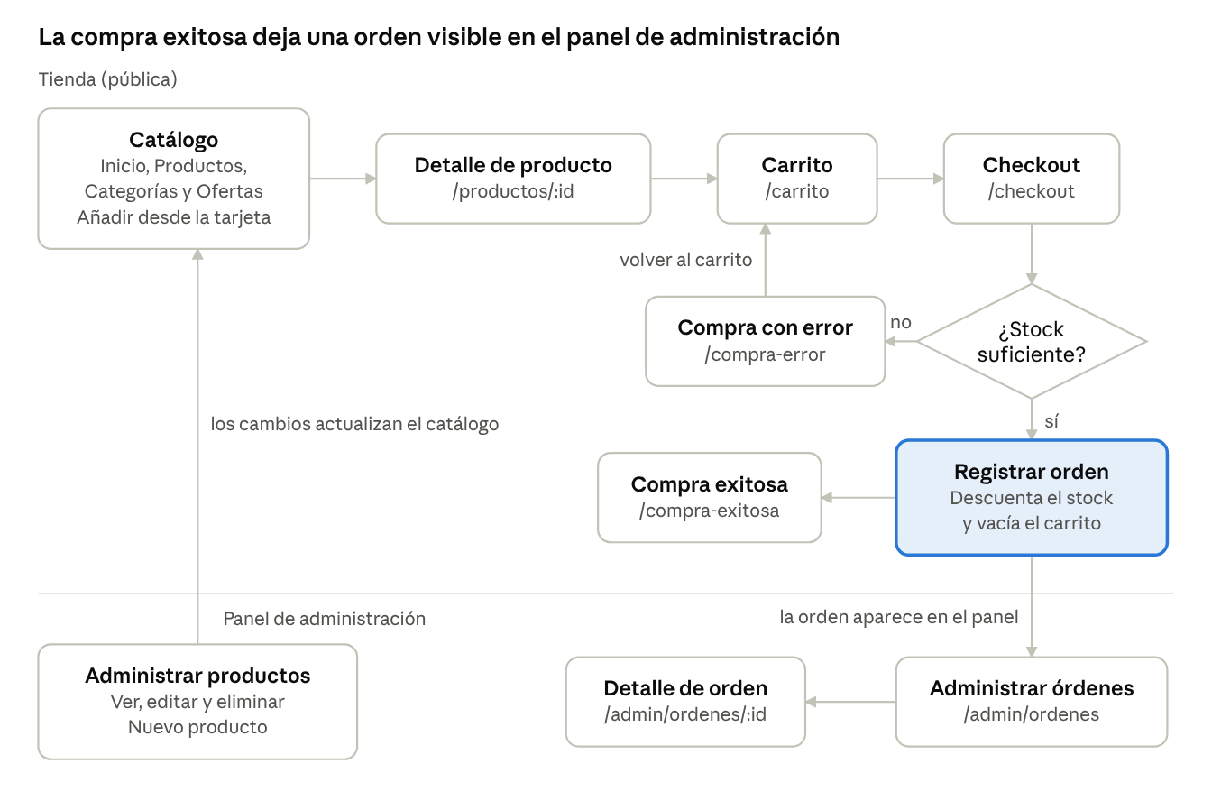
flujo de navegación · tienda y administración
El diagrama muestra el recorrido del cliente desde el catálogo hasta el checkout, donde la validación de stock decide entre la compra exitosa y la pantalla de error. Cuando la compra se concreta, la orden queda disponible en el panel de administración, y los cambios que el administrador hace a los productos actualizan el catálogo de la tienda.

7.5 Cobertura respecto del diagrama de la evaluación
Se implementaron las vistas nuevas exigidas para la tienda (Categorías, Compra con checkout, compra exitosa y con error, Ofertas) y buena parte del módulo administrativo (productos, edición, órdenes y detalle de orden). Las vistas del diagrama que no están implementadas en esta versión son: registro de usuario e inicio de sesión, Nosotros, Blog (con sus detalles), Contacto, Home/Dashboard de administración, listado de productos críticos, reportes, perfil, y administración de categorías y usuarios. Se declaran aquí como alcance pendiente (sección 10).

8. Diseño responsivo con Bootstrap
Bootstrap se incorpora desde main.jsx (CSS, íconos y bundle JavaScript) y el documento define <meta name="viewport" content="width=device-width, initial-scale=1.0">. El diseño responsivo se logra con los siguientes mecanismos:
- Navbar colapsable: navbar-expand-lg muestra el menú completo en escritorio y lo reduce a un botón "hamburguesa" en móviles y tabletas.
- Grilla de productos: cada tarjeta se ubica en una columna col-12 col-sm-6 col-lg-4, de modo que se muestra 1 columna en móvil, 2 en tabletas y 3 en escritorio.
- Tarjetas de categorías: col-6 col-md-3 presenta 2 por fila en móvil y 4 en pantallas medianas o mayores.
- Formularios: el checkout usa col-12 col-md-6, apilando los campos en móvil y distribuyéndolos en dos columnas en pantallas más grandes; los formularios de producto se centran con col-12 col-md-8 col-lg-6.
- Tablas: carrito, productos y órdenes se envuelven en table-responsive, lo que habilita el desplazamiento horizontal en pantallas estrechas en lugar de romper el diseño.
- Utilidades flex: d-flex, gap-2, flex-wrap y justify-content-between reorganizan botones y encabezados.
- Componentes de Bootstrap: botones, alertas, tarjetas, estados is-invalid y selectores (form-select) mantienen un estilo consistente.
Sobre esta base, estilos.css redefine las variables de Bootstrap (--bs-body-bg, --bs-body-color) con la paleta de la marca (rosado #FFF5F7 y vino #602437), y agrega clases propias como btn-perla, btn-outline-perla, bg-perla, card-producto y la franja diagonal oferta-franja. Con ello se resuelve la ausencia de media queries señalada en la entrega anterior.

9. Entorno de pruebas (resumen)
El proyecto incluye un entorno de pruebas con Jasmine como framework, Karma como ejecutor (ChromeHeadless o jsdom), karma-webpack y babel-loader para transpilar JSX, Testing Library para renderizar componentes y karma-coverage (Istanbul) para medir cobertura. Se ejecuta con npm test y existen 52 casos distribuidos en 9 archivos .spec, que cubren validaciones, el servicio de catálogo (con fetch simulado mediante spyOn), los contextos de carrito, productos y órdenes (incluido el CRUD y el manejo de localStorage dañado), y los componentes ProductCard, Productos, RegistrarProducto y Checkout. El análisis detallado de resultados y cobertura se encuentra en el Informe de Testing. En la última ejecución las 52 pruebas pasaron y la cobertura global fue de 100% en statements, 96,93% en branches, 100% en functions y 100% en lines.

10. Buenas prácticas, limitaciones y oportunidades de mejora

10.1 Buenas prácticas aplicadas
- Migración completa a componentes funcionales con hooks y separación clara entre vistas, estado global, servicios y utilidades.
- Eliminación del código duplicado de la versión HTML (menú, pie de página y validaciones centralizados).
- Derivación de valores desde props y estado en lugar de duplicarlos (por ejemplo, el descuento y el total del carrito).
- Inicialización perezosa del estado desde localStorage con manejo de errores (try/catch) ante datos dañados.
- Cancelación segura de la carga asíncrona con una bandera activo en el useEffect del catálogo.
- Etiquetas label asociadas a sus campos, role="alert" y role="status" en mensajes dinámicos y aria-label en botones de solo ícono.
- Lógica de validación en funciones puras, fácilmente verificables con pruebas unitarias.

10.2 Limitaciones actuales
- No existe autenticación ni protección de rutas: las vistas /admin/* y /registrar son accesibles para cualquier visitante.
- Los datos persisten solo en el localStorage de cada navegador; no hay backend ni base de datos real.
- El checkout no integra una pasarela de pago: el resultado de la compra depende únicamente de la validación de stock.
- Existen dos páginas de detalle de producto (DetalleProducto para administración y ProductoDetalle para la tienda) con propósito similar y nombres muy parecidos, lo que puede confundir.
- Las vistas de registro de usuario, inicio de sesión, blog, nosotros, contacto, dashboard y reportes del diagrama aún no están implementadas.
- 12 de las 15 páginas, además de Navbar, Footer, App y main, no son importadas por ninguna prueba, por lo que la cobertura del 100% se refiere solo a los módulos instrumentados (ver Informe de Testing).
- El stock se descuenta reutilizando el mecanismo de productosEditados, lo que mezcla la edición administrativa con las ventas; sería más claro separarlas.

10.3 Oportunidades de mejora
- Implementar inicio de sesión y roles (cliente y administrador) con rutas protegidas, y precargar los datos del checkout para usuarios autenticados, según indica la evaluación.
- Completar las vistas faltantes del diagrama: dashboard, reportes, productos críticos, usuarios, categorías, blog, nosotros y contacto.
- Conectar el frontend a una API REST (backend de la siguiente evaluación) reemplazando localStorage y productos.json.
- Agregar pruebas unitarias para las páginas y componentes que hoy quedan fuera del reporte de cobertura (detalle en el Informe de Testing).
- Agregar buscador y filtros adicionales (por precio y por oferta) en el catálogo.
- Unificar las páginas de detalle de producto.
- Incorporar imágenes de los productos y validaciones más completas en el checkout (formato de correo, números de dirección).

11. Conclusión
La migración cumple el objetivo de la evaluación: el sitio HTML estático se transformó en una aplicación React modular, con estado gestionado mediante props, estado local y contextos; datos simulados con CRUD y persistencia; diseño responsivo con Bootstrap; nuevas vistas de tienda y administración; y un entorno de pruebas unitarias con Jasmine y Karma. Los puntos pendientes (autenticación, vistas restantes del flujo y conexión a un backend real) quedan identificados como siguientes pasos para la etapa integrada de la solución.

Anexos
Repositorio del proyecto (frontend React): https://github.com/CataSalinas/PerlitasdeEucarion-Frontend-Calvucura-Riveros-Salinas
Ejecución:
npm install
npm run dev # servidor de desarrollo (Vite)
npm test # pruebas Jasmine + Karma con cobertura

